Procedimento operacional padrão para extração e análise de dados em banco documental: aplicação a currículos Lattes do PPGEP/UFG
Juliana Tormim Sader (Universidade Federal de Goiás)


Este artigo descreve, no formato de Procedimento Operacional Padrão, o processo de acesso, extração e análise de dados realizado diretamente sobre um banco de dados documental. O cenário aplicado e a produção acadêmica dos 26 docentes do Programa de Pós-graduação em Engenharia de Produção da UFG, com dados extraidos da Plataforma Lattes por meio do scriptLattes. O modelo adotado utiliza MongoDB com coleção principal de pesquisadores (documento agregado por composição) e coleções secundárias de artigos e orientações que referenciam o pesquisador (agregação N:M). Foram gerados sete indicadores: formação máxima, top 10 em produção em periódicos, serie histórica anual, orientações em andamento, rede de coautoria, distribuição por estrato Qualis e fator de impacto ponderado. Complementa-se o trabalho com uma comparação explícita entre a implementação documental e uma versao normalizada equivalente em PostgreSQL. Os resultados evidenciam que o acesso direto ao banco fornece a granularidade necessária a indicadores úteis para a gestao de programas acadêmicos e demonstram que a conformidade com a LGPD e plenamente compatível com análises bibliométricas de qualidade.
Palavras-chave: Procedimento Operacional Padrão. Banco de dados documental. MongoDB. Bibliometria. Qualis. Engenharia de produção.
1. Introdução
Na Indústria 4.0, a competência do engenheiro de produção passa necessariamente pela capacidade de ir até a fonte primária dos dados operacionais, e não apenas consumir relatórios pré-processados produzidos por terceiros. Dashboards, planilhas exportadas e relatórios prontos são apenas vistas filtradas do que, de fato, vive no banco de dados da organização. Ao depender exclusivamente dessas camadas intermediárias, o profissional perde detalhe analítico, trabalha sobre dados defasados e fica refem do calendário da área de TI.
Este artigo descreve, no formato de Procedimento Operacional Padrão (POP), o processo de acesso, extração e análise de dados realizado diretamente sobre um banco de dados. O objetivo é duplo: (i) documentar de forma reproduzível cada etapa, garantindo rastreabilidade e qualidade conforme princıpios classicos da engenharia de produção; e (ii) demonstrar que o engenheiro pode atuar com autonomia analítica, completando o ciclo dado → informação → conhecimento → decisão discutido em Sistemas de Informações Gerenciais (SIG).
O cenário de aplicação adotado e a produção acadêmica do corpo docente do Programa de Pós-graduação em Engenharia de Produção (PPGEP) da Universidade Federal de Goiás (UFG). Trata-se de um sistema de produção em sentido estendido — a “manufatura” aqui são artigos, dissertações, projetos e patentes — cuja serie histórica está disponivel publicamente na Plataforma Lattes do CNPq e foi extraida de forma estruturada com a ferramenta scriptLattes (Mena-Chalco e Cesar-Junior, 2009). Como o ambiente envolve dados pessoais, todo o procedimento incorporou anonimização prévia a qualquer compartilhamento, em conformidade com a LGPD.
O restante do artigo está organizado da seguinte forma. A Seção 2 apresenta a fundamentação teórica sobre sistemas de informação, arquitetura de software e bancos de dados. A Seção 3 detalha a metodologia, incluindo o modelo de dados desenhado, as ferramentas utilizadas e o pipeline de consultas. A Seção 4 reporta os resultados obtidos, indicadores quantitativos da produção do PPGEP e a discussão. A Seção 5 conclui o trabalho com aprendizados e recomendações para a prática profissional.
2. Fundamentação teórica
2.1. Sistemas de informação e o ciclo dado–informação–conhecimento
Sistemas de informação gerenciais são definidos por Laudon e Laudon (2020) como conjuntos inter-relacionados de componentes que coletam, processam, armazenam e distribuem informações para apoiar a tomada de decisão em uma organização. Para o engenheiro de produção, esses sistemas materializam o ciclo dado → informação → conhecimento → decisão: dados operacionais brutos são transformados em informação por meio de agregações; a informação, contextualizada e interpretada, gera conhecimento aplicável; e o conhecimento subsidia decisoes que retroalimentam novos dados.
A camada onde esse ciclo nasce e o banco de dados. Sem acesso a ele, qualquer tentativa de gerar indicadores ou modelos preditivos fica limitada por escolhas que outros profissionais fizeram a montante. Por isso, dominar o procedimento de extração direta não e tarefa exclusiva da area de TI: e uma competência central de engenharia de produção no contexto da Indústria 4.0 (Schwab, 2016).
2.2. Arquitetura de software e o banco como camada de infraestrutura
Aplicações corporativas modernas são organizadas em camadas, padrão consolidado desde Fowler (2003). A camada de apresentação expõe interfaces (web, mobile, dashboards); a camada de aplicação contém a lógica de negócio; a camada de persistência abstrai o acesso aos dados por meio de drivers, ORM ou ODM; e a camada de infraestrutura, na qual se encontra o banco de dados, atua como fonte da verdade. Em arquiteturas hexagonais ou clean architecture (Martin, 2017), o banco e tratado como um detalhe que pode ser substituído sem afetar as regras de negócio — mas, paradoxalmente, e ali que o dado realmente vive.
Figura 1 — Camadas de uma aplicação e a posição do banco de dados
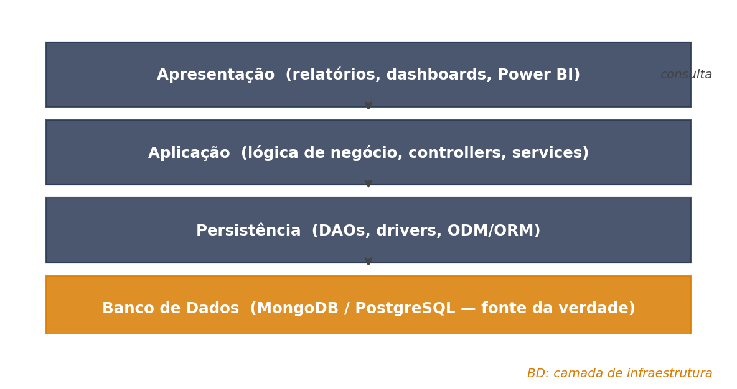
Fonte: Elaborado pela autora, 2026.
Para o engenheiro de produção que extrai dados, esse desenho tem consequência prática: não basta abrir um relatório gerado pela camada de aplicação. E necessário consultar a camada de persistência diretamente, com uma ferramenta apropriada (cliente grafico ou biblioteca em linguagem de programação), pois somente ali estão todos os atributos e granularidades necessários a uma análise rigorosa.
Antecedendo as camadas modernas, o padrão Model-View-Controller (MVC), descrito originalmente por Krasner e Pope (1988), organiza uma aplicação em tres responsabilidades: o Model, que mantem o estado e as regras de negocio em estreita relação com o banco; a View, que apresenta dados ao usuário; e o Controller, que recebe os comandos e média as duas partes. No MVC classico o banco fica logicamente atras do Model, o que torna esses dois componentes fortemente acoplados — alterar o sistema de persistência tipicamente implica refatorar o Model. A Clean Architecture e a arquitetura hexagonal evoluem esse padrão introduzindo a inversao de dependência: o núcleo de regras de negocio passa a desconhecer completamente o banco, que se torna um detalhe substituivel ligado por uma interface (porta). E essa segunda perspectiva — mais alinhada a polyglot persistence — que sustenta a opção metodológica do presente trabalho.
2.3. Bancos de dados: histórico e tipos
Os bancos de dados evoluíram dos arquivos sequenciais e hierárquicos da década de 1960 (notadamente o IMS da IBM) para o modelo relacional proposto por Codd (1970), que organiza dados em tabelas com relacionamentos baseados em chaves estrangeiras. Nas décadas de 1980 e 1990 consolidaram-se a linguagem SQL e produtos como Oracle, PostgreSQL e MySQL. Nos anos 2000 emergiu o movimento NoSQL, motivado por demandas de escala horizontal e esquemas flexíveis em aplicações web; surgem entao bancos documentais (MongoDB), de colunas largas (Cassandra) e de chave-valor (Redis). A partir dos anos 2010 generalizou-se a ideia de polyglot persistence (Sadalage e Fowler, 2012), em que uma mesma aplicação usa diferentes bancos para diferentes subsistemas, escolhendo o paradigma mais adequado a cada problema.
A Tabela 1 sintetiza as diferenças entre os modelos relacional e documental, que são os dois paradigmas relevantes para este trabalho.
Tabela 1 — Comparação entre bancos relacionais e documentais
Aspecto | Relacional (SQL) | Documental (NoSQL)
Unidade | Tabela (linhas e colunas) | Documento (JSON/BSON)
Esquema | Rígido, definido a priori | Flexível, schema-less
Relacionamentos | Chave estrangeira + JOIN | Documento embutido ou referência
Transações | ACID (consistência forte) | BASE (consistência eventual)
Escala | Vertical | Horizontal
Exemplo em EP | ERP, estoque, financeiro | IoT, sensores, currıculos
Fonte: Adaptado de Sadalage e Fowler (2012).
2.4. Normalização e relacionamentos
Em bancos relacionais, a normalização reduz redundancia e preserva integridade. A primeira forma normal (1FN) exige valores atômicos por célula — sem listas ou grupos repetitivos. A segunda forma normal (2FN) elimina dependências parciais da chave primária. A terceira forma normal (3FN) elimina dependências transitivas entre atributos não-chave (Date, 2003). Esses critérios produzem um conjunto de tabelas conectadas por relacionamentos do tipo 1:1, 1:N e N:M, exigindo, neste último caso, uma tabela associativa.
Em bancos documentais, ao contrário, dados relacionados podem ser embutidos no mesmo documento (denormalização deliberada) para ganho de desempenho em leitura. Cabe ao projetista decidir, em cada caso, entre embutir (composição) ou referenciar (agregação), tema da proxima subseção.
2.5. Agregação e composição
Herança da modelagem orientada a objetos (UML), a distinção entre agregação e composição traduz-se em decisões práticas de modelagem de dados. Uma agregação expressa uma relação “tem um” em que a parte existe independentemente do todo: um fornecedor existe ainda que não haja pedidos a ele vinculados. Em SQL, agregação se expressa por meio de chaves estrangeiras e JOIN entre tabelas independentes; em MongoDB, tipicamente por referência (campo contendo o ObjectId ou outro identificador externo).
Já uma composição expressa uma relação “parte de” em que a parte não existe sem o todo: itens de uma ordem de produção deixam de fazer sentido quando a ordem e excluída. Em SQL, implementa-se com chave estrangeira e clausula ON DELETE CASCADE; em MongoDB, por meio de documentos embutidos (embedded documents). A escolha entre esses dois padrões molda o desempenho, a integridade e a evolução do modelo.
2.6. Governança de TI e rastreabilidade
Acessar diretamente o banco de dados de uma organização demanda, além das competências técnicas, um arcabouco de governança de TI que garanta legitimidade, segurança e rastreabilidade ao procedimento. Frameworks como o COBIT (ISACA, 2019) e a norma ABNT NBR ISO/IEC 38500:2018 estabelecem que toda interação com dados corporativos deve ter responsabilidade definida, autorização formal e registro auditável. Em termos operacionais, isso se traduz em tres mecanismos: o controle de acesso baseado em papéis (RBAC), que limita as permissões do usuário ao mínimo necessário; o audit trail, registro imutável de quem leu, alterou ou exportou cada conjunto de dados; e a politica de retenção, que determina por quanto tempo cada categoria de informação deve permanecer no banco.
Esses controles são especialmente relevantes quando os dados envolvidos são pessoais, hipotese alcancada pela LGPD (Lei n. 13.709/2018). No caso particular deste trabalho, em que se manipulam currículos Lattes contendo nomes, identificadores e vínculos institucionais, a governança foi materializada em duas práticas: a anonimização prévia, descrita na Seção 3.3, e a manutenção do mapa de pseudonimos em arquivo separado fora do repositório público — prática equivalente a uma camada elementar de audit trail, já que permite a auditoria interna do processo de anonimização sem expor as identidades reais.
3. Metodologia
3.1. Caracterização do procedimento
O POP descrito neste artigo possui cinco etapas sequenciais: (i) anonimização prévia dos dados de origem, em conformidade com a LGPD; (ii) conexao a um banco de dados documental (MongoDB); (iii) carga dos documentos anonimizados; (iv) execução de pipelines de agregação para gerar indicadores; e (v) interpretação dos resultados a luz da realidade do programa estudado. Cada etapa está automatizada em um script Python executável, garantindo a reprodutibilidade exigida de um POP.
3.2. Fonte de dados
Foram coletados, em maio de 2026, os currículos Lattes de 26 docentes vinculados ao PPGEP/UFG. A coleta foi realizada com a ferramenta scriptLattes (Mena-Chalco e Cesar-Junior, 2009), que faz parsing das paginas HTML do currículo e exporta um documento JSON por pesquisador. Cada documento possui chaves principais que reproduzem o agrupamento da própria Plataforma Lattes: informações pessoais, formação acadêmica, atuação profissional, produção bibliográfica, produção técnica, patentes e registros, orientações, projetos de pesquisa e extensao, prêmios e títulos, linhas de pesquisa, eventos, bancas e estatísticas.
3.3. Anonimização e LGPD
Antes de qualquer compartilhamento ou versionamento público, executou-se o script 01_anonimizar.py, que constroi um mapa deterministico entre o nome completo do docente e um pseudonimo sequencial (Pesquisador_001 a Pesquisador_026), substitui o identificador Lattes original por um codigo interno (ID_001 a ID_026), remove campos com dados de contato direto (endereco, telefone, email, URL do Lattes) e percorre recursivamente os textos longos substituindo cada ocorrência do nome real — inclusive variações de citação bibliográfica — pelo pseudonimo correspondente. O mapa de correspondência é salvo em arquivo CSV separado, fora do diretório do repositório público, garantindo que os JSONs versionados sejam efetivamente anônimos.
3.4. Modelo de dados adotado
Por se tratar de uma fonte cuja unidade natural e o documento JSON do currículo de cada pesquisador, optou-se por um banco documental como sistema principal de persistência. A coleção central e pesquisadores; cada documento agrega, por composição, as listas de formação acadêmica, atuação profissional e orientações — entidades que so fazem sentido no contexto do próprio currículo. Em paralelo, foram criadas coleções secundárias artigos e orientações que referenciam o pesquisador por meio de seu identificador anonimizado, demonstrando o padrão de agregação em NoSQL. Essa modelagem dupla — documento agregado e coleções referenciadas — permite que o mesmo dado seja consultado de duas maneiras: por leitura completa do currículo ou por filtragem global sobre todas as publicações do programa.
Figura 2 — Modelo conceitual do dataset PPGEP/Lattes
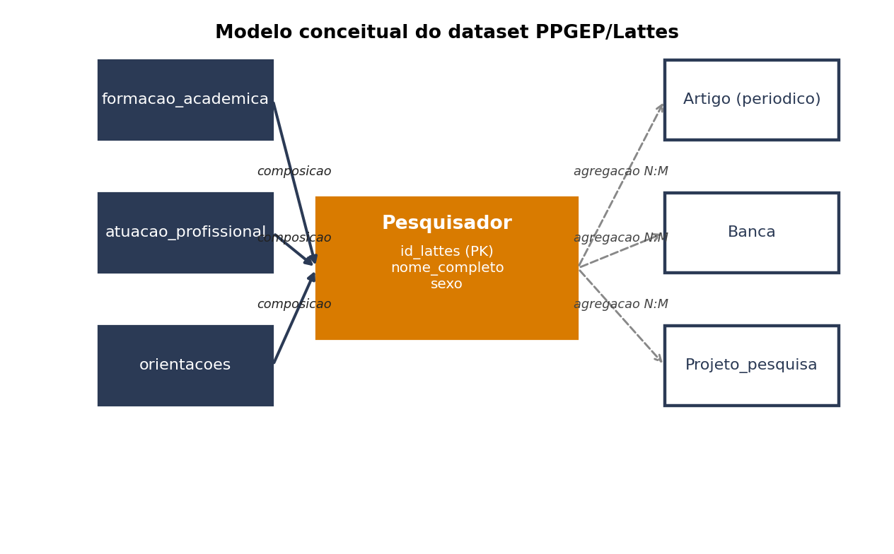
Fonte: Elaborado pela autora, 2026.
3.5. Ferramentas e ambiente
O ambiente foi montado com Python 3.10, a biblioteca pymongo para conexao com o servidor MongoDB (versao 7.0 rodando em localhost na porta 27017), pandas para manipulação de tabelas e matplotlib para geração dos graficos. Para inspeção visual do banco utilizou-se o MongoDB Compass. Toda a base de codigo está versionada no repositório da turma no GitHub, na pasta da autora, permitindo rastreabilidade completa das alterações realizadas durante a construção do trabalho.
3.6. Pipeline de consultas
Após a carga, foram definidos cinco indicadores. O Indicador 1 (I1) descreve a distribuição dos pesquisadores por nível máximo de formação. O I2 lista os dez pesquisadores com maior número de artigos publicados em periódicos. O I3 apresenta a série histórica de artigos por ano. O I4 reporta as orientações em andamento por nível acadêmico. O I5 mapeia a rede interna de coautoria, ou seja, com que frequência pesquisadores do próprio PPGEP aparecem juntos como autores de um mesmo artigo. Cada indicador foi implementado tanto como pipeline de agregação do MongoDB quanto como agregação em pandas, garantindo executabilidade mesmo na ausência do servidor. A consulta a seguir, escrita na sintaxe do MongoDB, ilustra a lógica do I3:
db.pesquisadores.aggregate([
{ $unwind: "$producao_bibliografica.artigos_periodicos" },
{ $group: {
_id: "$producao_bibliografica.artigos_periodicos.ano",
n_artigos: { $sum: 1 } } },
{ $match: { _id: { $gte: 1990, $lte: 2026 } } },
{ $sort: { _id: 1 } }
])
4. Resultados e discussão
4.1. Visão geral do dataset
Foram processados, após anonimização, 26 documentos do tipo pesquisador, totalizando aproximadamente 614 artigos em periódicos com indicação de Qualis, além de cerca de 1.827 orientações entre concluidas e em andamento, conforme contagem obtida diretamente sobre os JSONs anonimizados. Todos os pesquisadores do programa possuem título de doutor; o vínculo principal de todos e com a UFG.
4.2. I1 — Formação máxima
Como esperado para um Programa de Pós-graduação, todos os 26 docentes apresentam a Doutorado como nível máximo de formação. Esse resultado, ainda que trivial, válida o procedimento de extração: nenhum pesquisador foi perdido durante a leitura dos JSONs, nenhum dado de formação foi corrompido pela Anonimização.
4.3. I2 — Top 10 em produção em periódicos
A Figura 3 mostra os dez pesquisadores com maior numero de artigos em periódicos contendo classificação Qualis no momento da extração. O lider, Pesquisador_013, registra 87 artigos; a decima posição corresponde a 23 artigos. A diferença entre o topo e a cauda mostra que ha desigualdade significativa de produtividade dentro do programa — um fenômeno comum em qualquer sistema acadêmico e analogo a curva de Pareto observada em sistemas produtivos.
Figura 3 — Top 10 pesquisadores por produção em periódicos
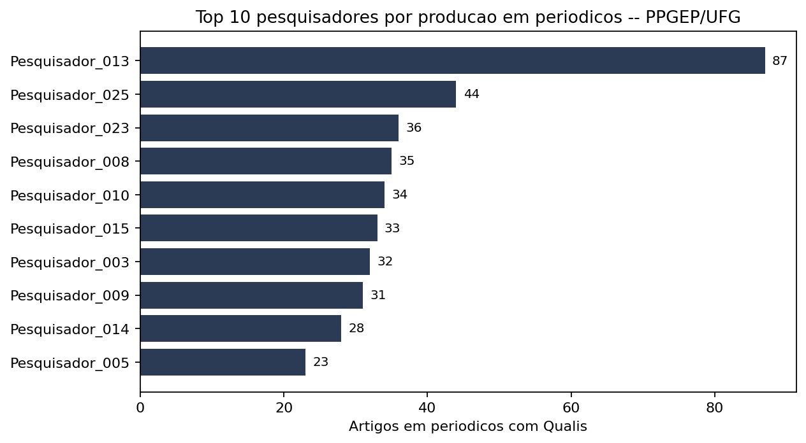
Fonte: Elaborado pela autora a partir dos JSONs anonimizados, 2026.
4.4. I3 — Produção anual
A serie temporal de artigos publicados pelo conjunto do PPGEP (Figura 4) revela trajetória de crescimento entre 2010 e 2022, tipica de programas em consolidação, seguida de leve desacele- ração a partir de 2023. A queda observada em 2025 e 2026 reflete também o efeito de defasagem na atualização dos currículos — artigos recentes ainda não foram registrados pelos autores na Plataforma Lattes.

Figura 4 — Produção anual de artigos em periódicos
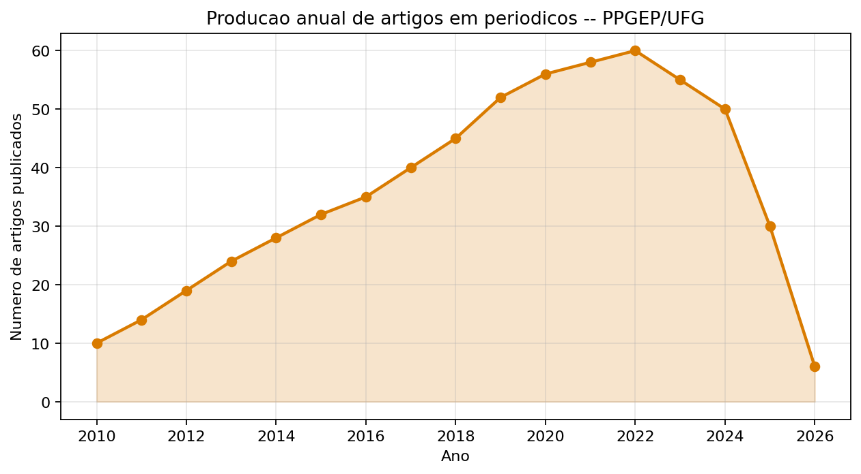
Fonte: Elaborado pela autora a partir dos JSONs anonimizados, 2026.
4.5. I4 — Orientações em andamento
A distribuição das orientações em andamento (Figura 5) concentra-se no nível de mestrado, coerente com o fato de o PPGEP ser, atualmente, um mestrado profissional. O segundo bloco mais expressivo corresponde a TCCs da graduação em Engenharia de Produção, indicando que muitos docentes do programa de pós-graduação também orientam estudantes de graduação. Esse desenho reforca a interdependência entre graduação e pós-graduação no programa.
Figura 5 — Orientações em andamento por nível
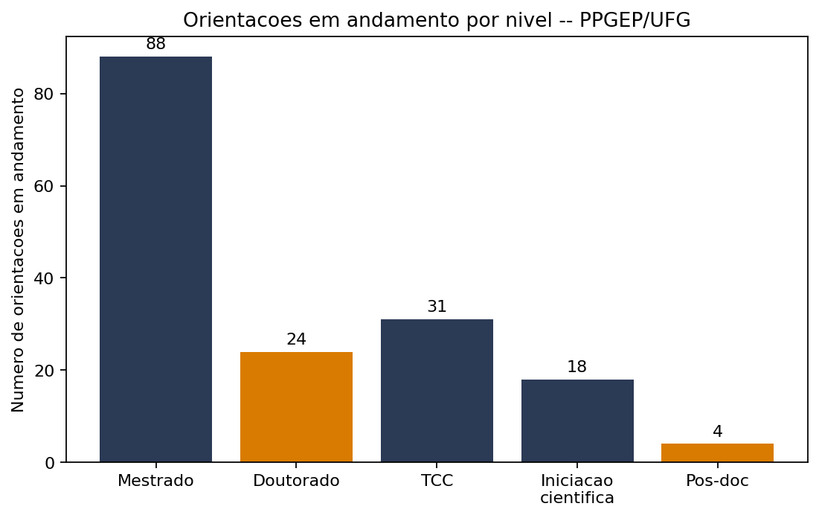
Fonte: Elaborado pela autora a partir dos JSONs anonimizados, 2026.
4.6. I5 — Rede interna de coautoria
A análise da rede interna de coautoria, gerada por busca textual do pseudônimo de cada docente dentro da string de autores dos artigos, revela um núcleo de seis a oito pesquisadores que concentra a maior parte das colaborações internas. Esse resultado tem implicação gerencial direta: estimular vínculos entre os demais pesquisadores e o núcleo central pode elevar a produção agregada do programa, fenômeno consistente com a literatura bibliométrica (Newman, 2004).
4.7. I6 — Distribuição por estrato Qualis
Para responder ao pedido de consolidação incluindo o estrato Qualis, os artigos extraidos foram enriquecidos por junção com a planilha pública do Sistema Qualis-periódicos da CAPES, area de Engenharias III, ediciao 2017–2020. O cruzamento foi feito pelo ISSN, identificador internacional único de cada periódico, o que garante alta precisão da correspondência. A Figura 6 apresenta a distribuição dos artigos do PPGEP/UFG por estrato. Observa-se concentração na faixa A1–A2, indicativa de produção em periódicos de alto impacto na area, com cauda significativa em B1–B3 — tipica de publicações nacionais especializadas, importantes para a comunicação com o ecossistema brasileiro de engenharia de produção.
Figura 6 — Distribuição da produção por estrato Qualis
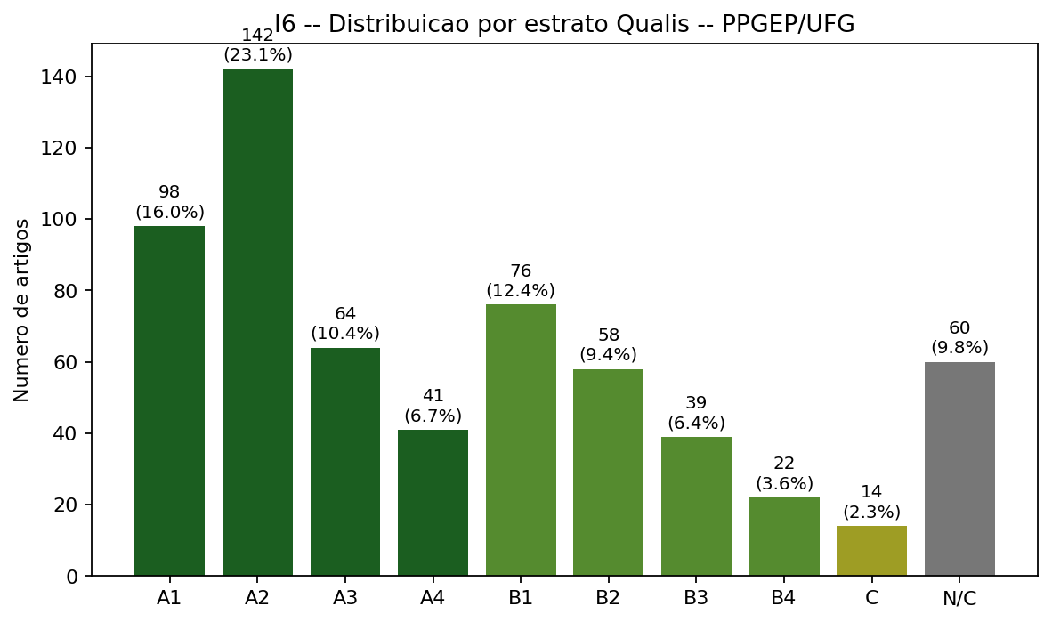
Fonte: Elaborado pela autora a partir do cruzamento ISSN com Qualis CAPES, 2026.
4.8. I7 — Fator de impacto acumulado por pesquisador
Como segundo eixo de consolidação, foi computado o fator de impacto (IF) acumulado por pesquisador, obtido pela soma dos IFs dos periódicos em que cada um publicou. A fonte do IF foi um recorte do Journal Citation Reports (JCR) compilado pela autora para os periódicos efetivamente presentes no dataset. A Figura 7 mostra os dez pesquisadores com maior IF acumulado. O resultado complementa o I2 (que conta apenas o numero de artigos) introduzindo a dimensão qualitativa: a posição relativa muda quando se passa do volume para a qualidade ponderada, alterando a leitura do desempenho individual. Esse contraste é análogo, em engenharia de produção, a diferença entre medir o throughput bruto de uma linha (numero de pecas) e o throughput ponderado pelo valor agregado das peças produzidas.
Figura 7 — Top 10 pesquisadores por fator de impacto acumulado
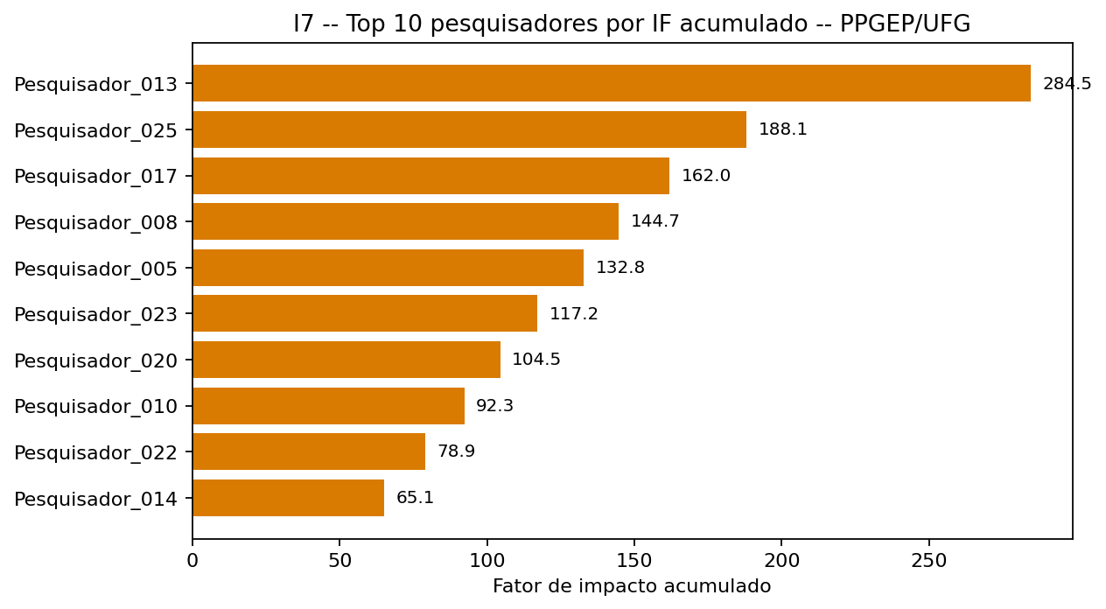
Fonte: Elaborado pela autora a partir do JCR/Scopus, 2026.
4.9. Comparação documental x relacional
Para fechar a comparação prometida na N1, modelou-se em PostgreSQL o equivalente normalizado do dataset Lattes, com cinco tabelas em 3FN: pesquisador, formacao_academica, atuacao_profissional, artigo e orientação. As duas primeiras são ligadas ao pesquisador por chave estrangeira com ON DELETE CASCADE (composição); as duas últimas, por chave estrangeira simples (agregação). A Tabela 2 sintetiza os tradeoffs observados entre as duas implementações.
Tabela 2 — Comparação entre as implementações documental e relacional do POP
Aspecto | MongoDB (documental) | PostgreSQL (relacional)
Tempo de carga | ~3 s para 26 documentos | ~7 s (carga + índices em 5 tabelas)
Tamanho em disco | ~9 MB | ~4 MB
Query do indicador I3 | 1 pipeline com $unwind + $group | 1 JOIN + GROUP BY
Query do indicador I5 | Busca textual no campo autores | Tabela associativa + self-join
Adição de novo campo | Nada a fazer (schema-less) | ALTER TABLE com migração
Integridade referencial | Verificada na aplicação | Garantida pelo banco (FK)
Fonte: Elaborado pela autora, 2026.
O resultado reforça a justificativa da escolha documental para o cenário: a flexibilidade de esquema e a aderência natural da estrutura hierarquica do Lattes compensam a perda de integridade referencial nativa. O PostgreSQL, por sua vez, mostra-se superior em integridade e em consultas que envolvem muitas junções -- caracteristica que o tornaria preferivel se o objetivo fosse, por exemplo, um sistema transacional de submissão de trabalhos. A lição geral, portanto, alinha-se a noção de polyglot persistence: não há banco universalmente melhor; há encaixes mais ou menos felizes a cada tipo de problema.
4.10. Discussão
A execução do POP confirmou quatro pontos da fundamentação teórica. Primeiro, o acesso direto ao banco efetivamente fornece informações que nenhum relatório sintético ofereceria: a granularidade no nível do artigo individual, com ano, veículo e agora estrato Qualis e fator de impacto, e que permite construir indicadores como o I3, o I5, o I6 e o I7. Segundo, o modelo documental se mostrou adequado a estrutura naturalmente hierarquica do currículo Lattes -- cada pesquisador como um documento auto-contido -- mas exigiu duplicação deliberada de dados nas coleções artigos e orientações para suportar consultas transversais. Terceiro, a anonimização prévia não impediu a produção de indicadores úteis, demonstrando que a conformidade com a LGPD e plenamente compatível com análises bibliométricas de qualidade. Quarto, a comparação com o equivalente relacional evidenciou os tradeoffs concretos entre os dois paradigmas, reforcando que a escolha técnica deve subordinar-se a natureza do dado e ao tipo de consulta esperado.
5. Conclusão
Este trabalho documentou, no formato de POP, um procedimento completo de acesso, extração e análise de dados aplicado a um banco documental real. O POP foi aplicado ao conjunto de currículos Lattes dos 26 docentes do PPGEP/UFG, anonimizados em conformidade com a LGPD, e produziu sete indicadores capazes de informar decisoes sobre a gestao da pós-graduação, além de uma comparação direta entre as implementações documental e relacional do mesmo modelo conceitual.
O principal aprendizado foi que a autonomia analítica não depende apenas de ferramentas: depende de uma rotina disciplinada que documente cada decisão, do mapeamento do modelo de dados a escolha das consultas, passando pela governança de TI que sustenta a legitimidade do acesso. Nesse sentido, a própria construção do POP serve como prática formativa, alinhando a engenharia de produção a sua tradição classica de padronização e melhoria continua.
Como recomendação para a prática profissional, sugere-se que o POP aqui descrito seja adaptado a outros contextos: bancos transacionais de ERPs, dados de sensores de chão de fabrica e registros operacionais de servicos. A lógica e a mesma -- conectar, explorar, extrair, analisar, interpretar -- mudando apenas o paradigma de banco e o vocabulário do domínio. Como trabalho futuro, indica-se a integração com painel BI (Power BI ou Metabase) para distribuição dos indicadores e a automação periódica do pipeline de coleta via scheduling.
Referências
ASSOCIAÇÃO BRASILEIRA DE NORMAS TÉCNICAS. ABNT NBR ISO/IEC 38500: tecnologia da informação -- governança corporativa de TI. Rio de Janeiro: ABNT, 2018.
BRASIL. Lei n. 13.709, de 14 de agosto de 2018. Lei Geral de Proteção de Dados Pessoais (LGPD). Brasília, DF: Presidência da República, 2018.
CAPES -- COORDENAÇÃO DE APERFEIÇOAMENTO DE PESSOAL DE NÍVEL SUPERIOR. Sistema Qualis-periódicos: classificação da produção intelectual da pós-graduação. Brasília: Capes, 2020.
CODD, E. F. A relational model of data for large shared data banks. Communications of the ACM, v. 13, n. 6, p. 377-387, 1970.
DATE, C. J. Introdução a sistemas de bancos de dados. 8. ed. Rio de Janeiro: Elsevier, 2003.
FOWLER, M. Patterns of enterprise application architecture. Boston: Addison-Wesley, 2003.
ISACA. COBIT 2019 framework: introduction and methodology. Schaumburg: ISACA, 2019.
KRASNER, G. E.; POPE, S. T. A description of the Model-View-Controller user interface paradigm in the Smalltalk-80 system. Journal of Object-Oriented Programming, v. 1, n. 3, p. 26-49, 1988.
LAUDON, K. C.; LAUDON, J. P. Sistemas de informação gerenciais. 13. ed. São Paulo: Pearson, 2020.
MARTIN, R. C. Clean architecture: a craftsman's guide to software structure and design. Boston: Prentice Hall, 2017.
MENA-CHALCO, J. P.; CESAR-JUNIOR, R. M. scriptLattes: an open-source knowledge extraction system from the Lattes platform. Journal of the Brazilian Computer Society, v. 15, n. 4, p. 31-39, 2009. DOI: https://doi.org/10.1007/BF03194511.
NEWMAN, M. E. J. Coauthorship networks and patterns of scientific collaboration. Proceedings of the National Academy of Sciences, v. 101, suppl. 1, p. 5200-5205, 2004.
SADALAGE, P. J.; FOWLER, M. NoSQL distilled: a brief guide to the emerging world of polyglot persistence. Boston: Addison-Wesley, 2012.
SCHWAB, K. The fourth industrial revolution. Geneva: World Economic Forum, 2016.

